Batmatic

Руководство по эксплуатации
и перечень деталей

Трамбовочная машина
CV73R (EH12)
CV85H (1B20 )

www.batmatic.com

СОДЕРЖАНИЕ

1. СПЕЦИФИКАЦИЯ 4
2. ПРАВИЛА ТЕХНИКИ БЕЗОПАСНОСТИ 5
3. ИНСТРУКЦИИ ПО ЭКСПЛУАТАЦИИ 6
4. ОСТАНОВКА 8
5. ТРАНСПОРТИРОВКА 9
6. ПОДЪЕМ 9
7. ДЛИТЕЛЬНОЕ ХРАНЕНИЕ 9
8. ТЕХНИЧЕСКОЕ ОБСЛУЖИВАНИЕ 9
9. УСТРАНЕНИЕ НЕИСПРАВНОСТЕЙ 13
10. ТОПЛИВО, СМАЗОЧНЫЕ МАТЕРИАЛЫ 13
11. КАТАЛОГ ЗАПАСНЫХ ДЕТАЛЕЙ 14
12. ДЕКЛАРАЦИЯ О СООТВЕТСТВИИ НОРМАМ ЕС 27

1. СПЕЦИФИКАЦИЯ

Модель | CV73R | CV85H
Рабочий вес | 73 кг | 85 кг
Общая длина | 755 мм
Общая высота | 1055 мм
Общая ширина | 420 мм
Длина трамбующей колодки | 330 мм
Ширина трамбующей колодки | 280 мм
Частота вибрации | 720 виб/мин. | 690 виб/мин.
Длина хода | 70 мм | 70 мм
ДВИГАТЕЛЬ
Марка | Fuji Heavy Industry Ltd. | Motorenfabrik Hatz  GMBH & CO.KG
Модель | EH12-2D | 1B20
Тип | 4-х тактный бензиновый двигатель с воздушным охлаждением | Дизельный двигатель с воздушным охлаждением
Рабочий объем, см² | 121 | 232
Максимальная мощность | 2,9 кВт (4,0 л.с.) | 3,7 кВт (5.0 л.с.)
Оптимальные максимальные обороты | 3680-3720 об/мин | 3700-3750 об/мин
Топливо | Автомобильный бензин | Дизельное
Вместимость топливного бака | 2,0 л | 2,0 л
ОХРАНА ТРУДА
3-осевая вибрация, м/с² – prEN 500-4 | 12,4 | 12,4
Спецификация может быть изменена без предварительного уведомления.

2. ПРАВИЛА ТЕХНИКИ БЕЗОПАСНОСТИ

В настоящем разделе содержатся ПРАВИЛА ТЕХНИКИ БЕЗОПАСНОСТИ, направленные на предотвращение повреждения имущества, травм и летального исхода в связи с эксплуатацией данного оборудования.

НАСТОЯТЕЛЬНО РЕКОМЕНДУЕТСЯ, ЧТОБЫ ОПЕРАТОР ВНИМАТЕЛЬНО ПРОЧИТАЛ НАСТОЯЩЕЕ РУКОВОДСТВО И ОЗНАКОМИЛСЯ С ЕГО СОДЕРЖАНИЕМ. НЕСОБЛЮДЕНИЕ ПРЕДСТАВЛЕННЫХ НИЖЕ МЕР БЕЗОПАСНОСТИ МОЖЕТ ПРИВЕСТИ К ПОВРЕЖДЕНИЮ ИМУЩЕСТВА, СЕРЬЕЗНЫМ ТРАВМАМ И ДАЖЕ ЛЕТАЛЬНОМУ ИСХОДУ.

Данную машину разрешается использовать только по прямому назначению. К эксплуатации машины допускается только хорошо обученный персонал.

ПЕРЕД запуском машины необходимо изучить правила быстрой остановки двигателя, а также назначение всех элементов управления.

Во время эксплуатации машина должна находиться на устойчивой поверхности. При выполнении работ у края разрытых траншей будьте осторожны, чтобы машина не сорвалась в траншею, не попала под камни и не завалилась на склоне.

В отработанном газе содержится токсичный и опасный МОНООКСИД УГЛЕРОДА (УГАРНЫЙ ГАЗ). Вдыхание газа может привести к потере сознания и смерти. Используйте машину в хорошо проветриваемых зонах. КАТЕГОРИЧЕСКИ ЗАПРЕЩЕНА эксплуатация машины в помещениях, на складах, в шахтах и глубоких траншеях, где не обеспечивается надлежащее выведение отработанного газа в атмосферу.

Во время и после эксплуатации выхлопная труба и глушитель подвергаются действию чрезвычайно высоких температур. НЕ прикасайтесь к ним, пока они полностью не остынут. Помещать машину на хранение внутри помещения разрешается только после того, как остынет двигатель.

Если с машины снята какая-либо крышка, наклейка и/или любой другой компонент, эксплуатация машины запрещена. Запрещается производить несанкционированное изменение или модификацию двигателя или машины, что может повлиять на функционирование машины и создает эксплуатационную опасность.

Лица, находящиеся в состоянии АЛКОГОЛЬНОГО или НАРКОТИЧЕСКОГО опьянения, к эксплуатации машины не допускаются.

Выполните предпусковую проверку и, при необходимости, ремонт машины ДО начала эксплуатации.

Бензин чрезвычайно легко воспламеняется и в определенных условиях является взрывоопасным.

- КАТЕГОРИЧЕСКИ ЗАПРЕЩАЕТСЯ ИСПОЛЬЗОВАТЬ В КАЧЕСТВЕ ТОПЛИВА СМЕСЬ МАСЛА С БЕНЗИНОМ.
- Не используйте несвежий или загрязненный бензин.
- Заправку топливом производите в хорошо проветриваемом помещении при неработающем двигателе. В местах заправки двигателя топливом или хранения бензина запрещается курить, а также использовать источники огня или искрения.
- Не переполняйте топливный бак. (В заливной горловине не должно быть топлива).
- Будьте осторожны, чтобы не пролить топливо во время заправки. Пролитое топливо или пары топлива могут привести к возгоранию. Если пролито топливо, перед запуском двигателя сначала просушите место разлива.
- Плотно закройте топливный бак крышкой.

Не касайтесь провода свечи зажигания во время эксплуатации машины.

Настоятельно рекомендуется хранить машину в вертикальном положении, если это возможно. Если перед хранением или транспортировкой машину необходимо уложить, карбюратор двигателя должен быть обращен вверх. В противном случае создается опасность разлива топлива, что может привести к пожару. Кроме того, в камеру сгорания и/или воздухоочиститель может попасть масло из картера, что затрудняет процесс пуска.

Если камера сгорания наполнена маслом, снимите свечу зажигания и несколько раз потяните шнуровой стартер, чтобы слить масло через отверстие свечи зажигания. Снимите карбюратор, воздухоочиститель, глушитель и шланг сапуна и слейте из них масло. Установите на место снятые компоненты и запустите двигатель. На несколько минут может появиться белый дым.

Шум от самой машины, а также шум во время трамбовки грунта может привести к нарушениям слуха и физическим нарушениям, например, к потере ориентации в пространстве или расстройству сознания. РАБОТАЙТЕ В ЗАЩИТНЫХ НАУШНИКАХ.

3. ИНСТРУКЦИИ ПО ЭКСПЛУАТАЦИИ
3-1 ПРЕДПУСКОВАЯ ПРОВЕРКА
3-1-1 ДВИГАТЕЛЬ
- Воздухоочиститель
Снимите крышку воздухоочистителя и проверьте состояние фильтрующего патрона. Если патрон засорен, его нужно прочистить (см. раздел «ТЕХНИЧЕСКОЕ ОБСЛУЖИВАНИЕ» настоящего руководства).

- Уровень моторного масла
Установив машину на ровную поверхность, проверьте уровень моторного масла. Для этого снимите крышку маслозаливной горловины. Масло должно доходить до края горловины. При необходимости, долейте масло (рекомендованные марки масла смотрите в разделе «ТОПЛИВО И СМАЗОЧНЫЕ МАТЕРИАЛЫ» настоящего руководства).

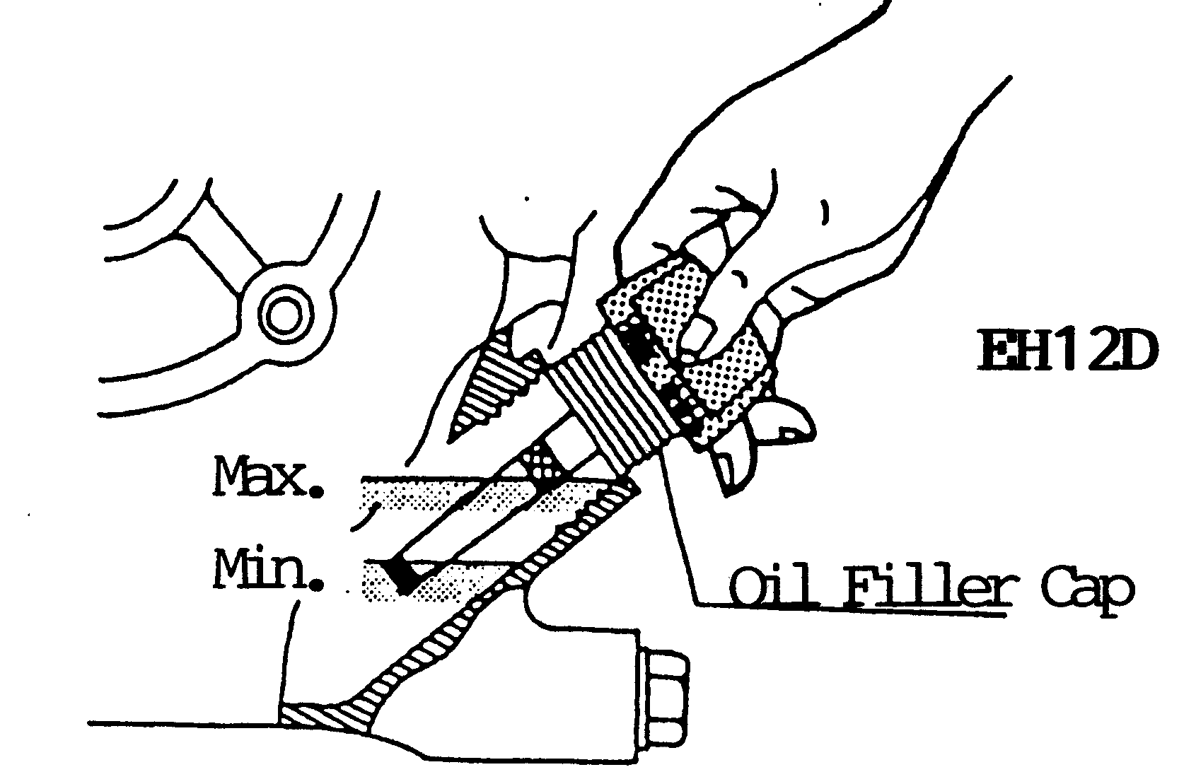
Max. | Макс.
Min. | Мин.
Oil filler cap | Крышка маслозаливной горловины

- Болты и гайки
Проверьте степень затяжки всех крепежных деталей двигателя. При необходимости, затяните сильнее.

3-1-2 МАШИНА
- Топливо
Проверьте уровень топлива. При необходимости, долейте.
Во время заправки топливом соблюдайте ПРАВИЛА ТЕХНИКИ БЕЗОПАСНОСТИ, содержащиеся в настоящем руководстве.
- Болты и гайки
Проверьте степень затяжки всех крепежных деталей оборудования. При необходимости, затяните сильнее.

3.2 ПУСК ДВИГАТЕЛЯ
3-2-1 Двигатель Robin EH12D
- Откройте топливный кран.

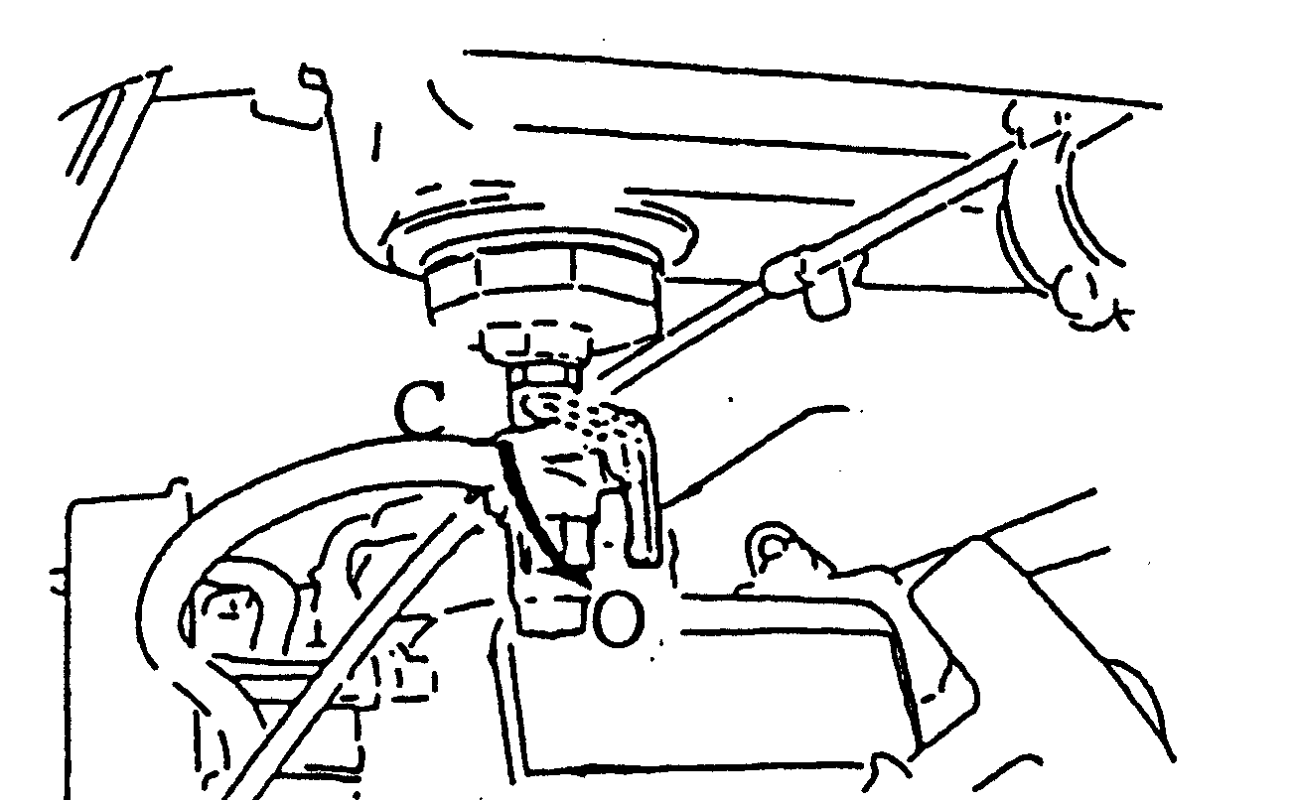

- Установите переключатель двигателя в положение ON (I) (ВКЛ).

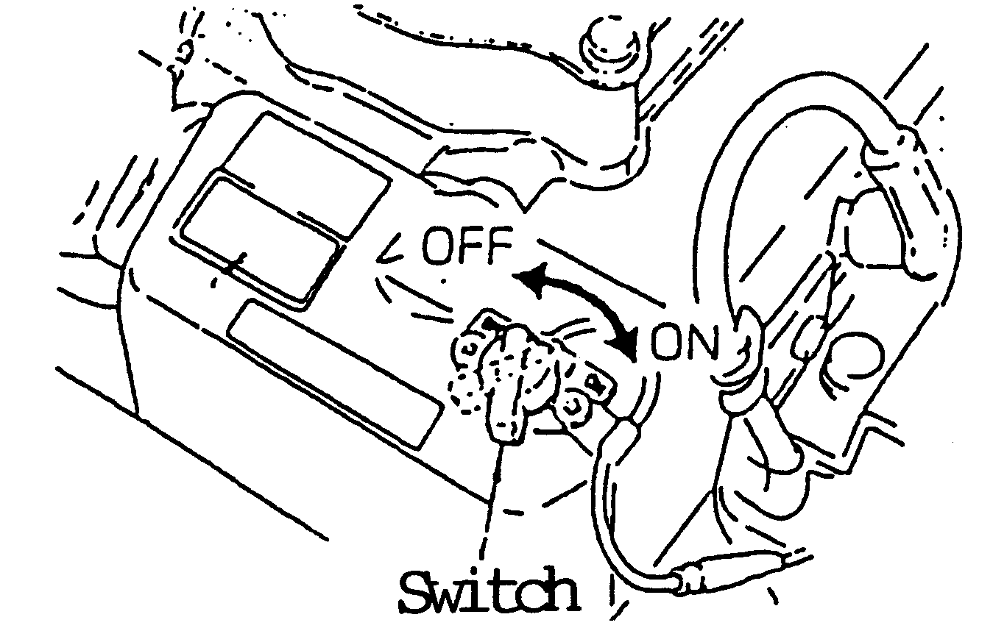
Switch | Переключатель
ON | ON (ВКЛ)
OFF | OFF (ВЫКЛ)

- Переместите рычаг воздушной заслонки в положение CLOSED (ЗАКРЫТО). Если двигатель нагрелся, а также при высоких температурах окружающей среды переместите рычаг, чтобы слегка приоткрыть воздушную заслонку.

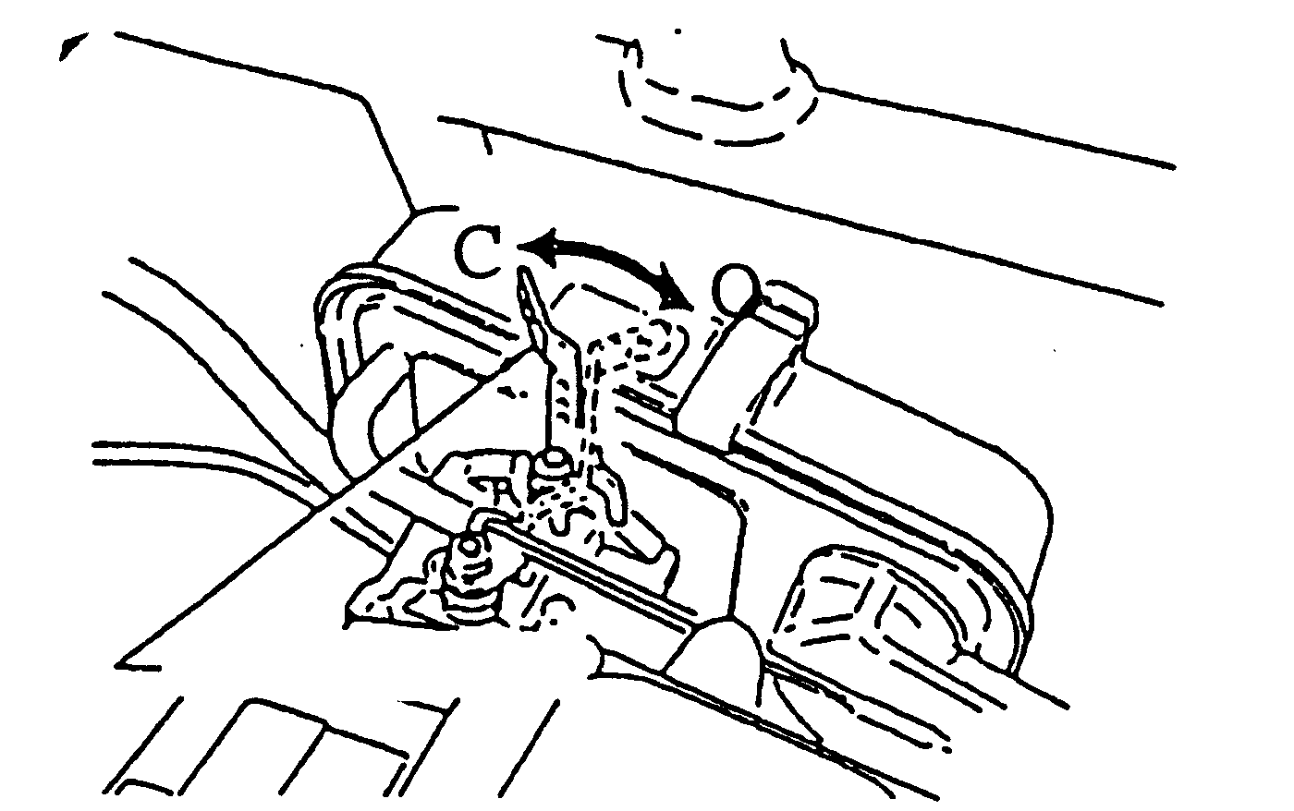

- Переместите дроссельный рычаг в положение LOW (НИЖНЕЕ).

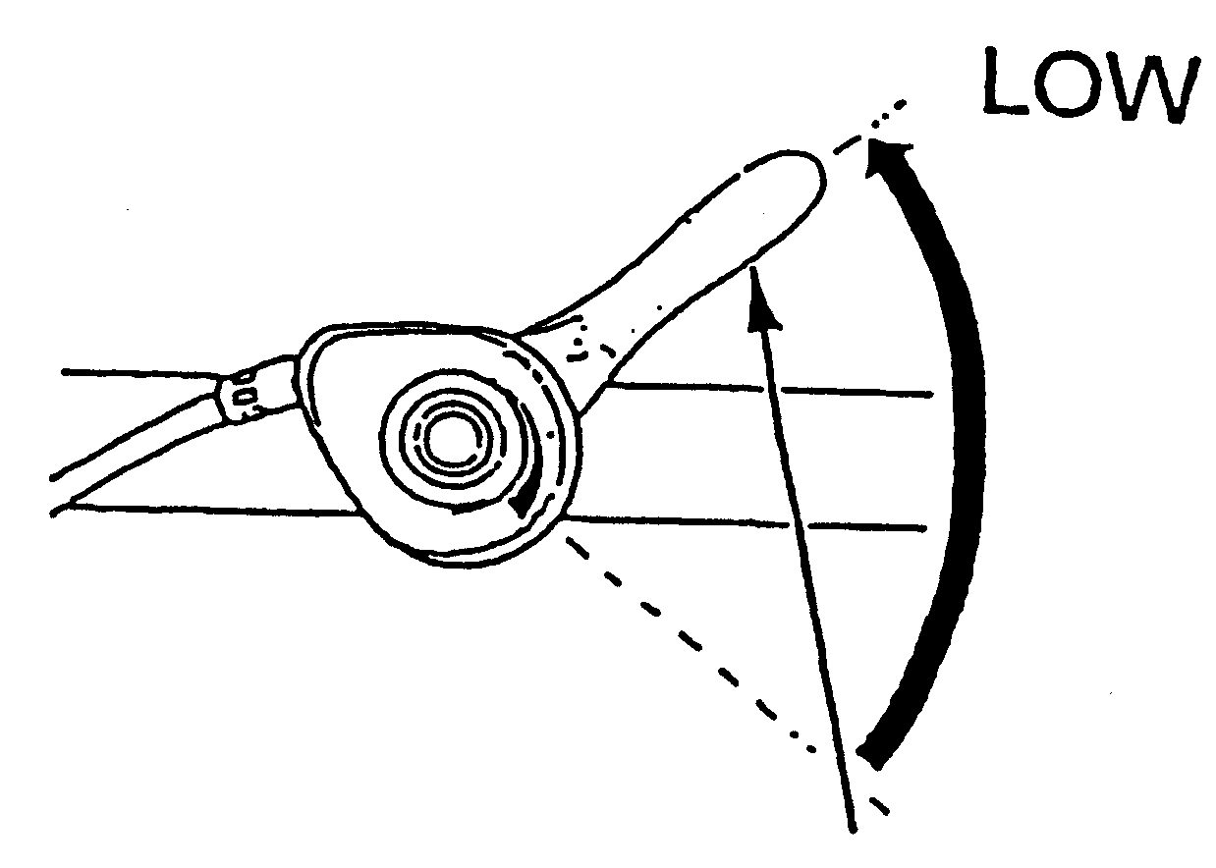
Low | Low (Нижнее)

- Слегка потяните рукоятку стартера, пока не почувствуете сопротивление, после чего потяните рукоятку быстро. Следите за тем, чтобы рукоятка стартера возле двигателя резко не раскручивалась. Во избежание повреждений стартера, плавно верните рукоятку в исходное положение.

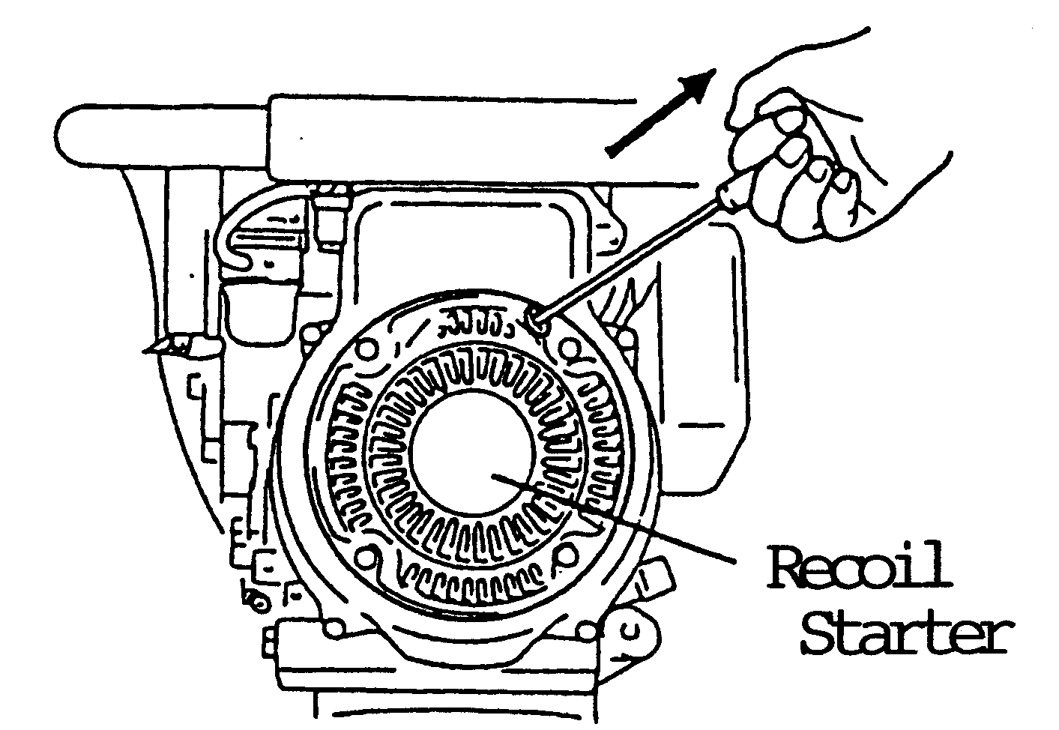
Recoil starter | Шнуровой стартер

- Переместив рычаг воздушной заслонки во время запуска в положение CLOSED (ЗАКРЫТО), затем переместите его в положение OPEN (ОТКРЫТО). Чтобы двигатель прогрелся, он должен поработать без нагрузки на холостом ходу в течение нескольких минут.

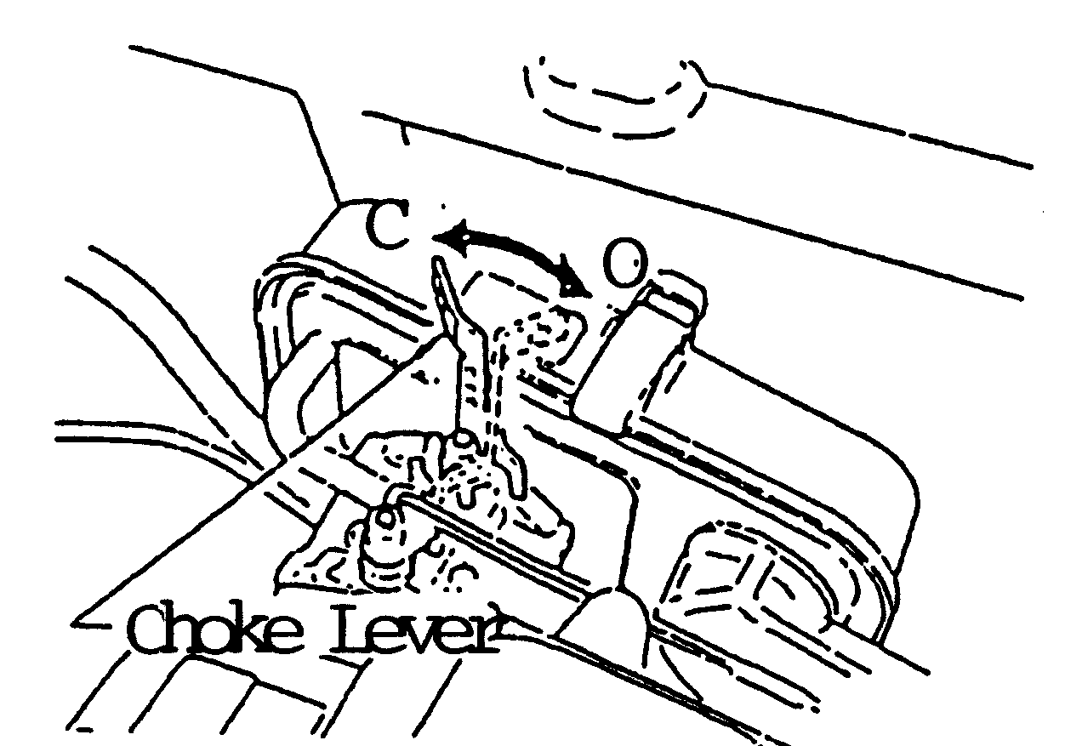
Choke lever | Рычаг воздушной заслонки

3-2-1 Двигатель Hatz 1B20
- Переместите топливный кран в положение «O» (открыто).
- Переместите рычаг регулировки оборотов двигателя в положение «START» («ПУСК»).
- Потяните рукоятку шнурового стартера.
- Потяните рукоятку до тех пор, пока не почувствуете сильное сопротивление, после чего верните рукоятку в исходное положение.
- Резко потяните рукоятку шнурового стартера обеими руками.

3-3. ПРАВИЛА ЭКСПЛУАТАЦИИ ТРАМБОВОЧНОЙ МАШИНЫ
- Надежно зафиксировав ручку управления обеими руками, до упора переместите дроссельный рычаг в положение HIGH (ВЕРХНЕЕ).

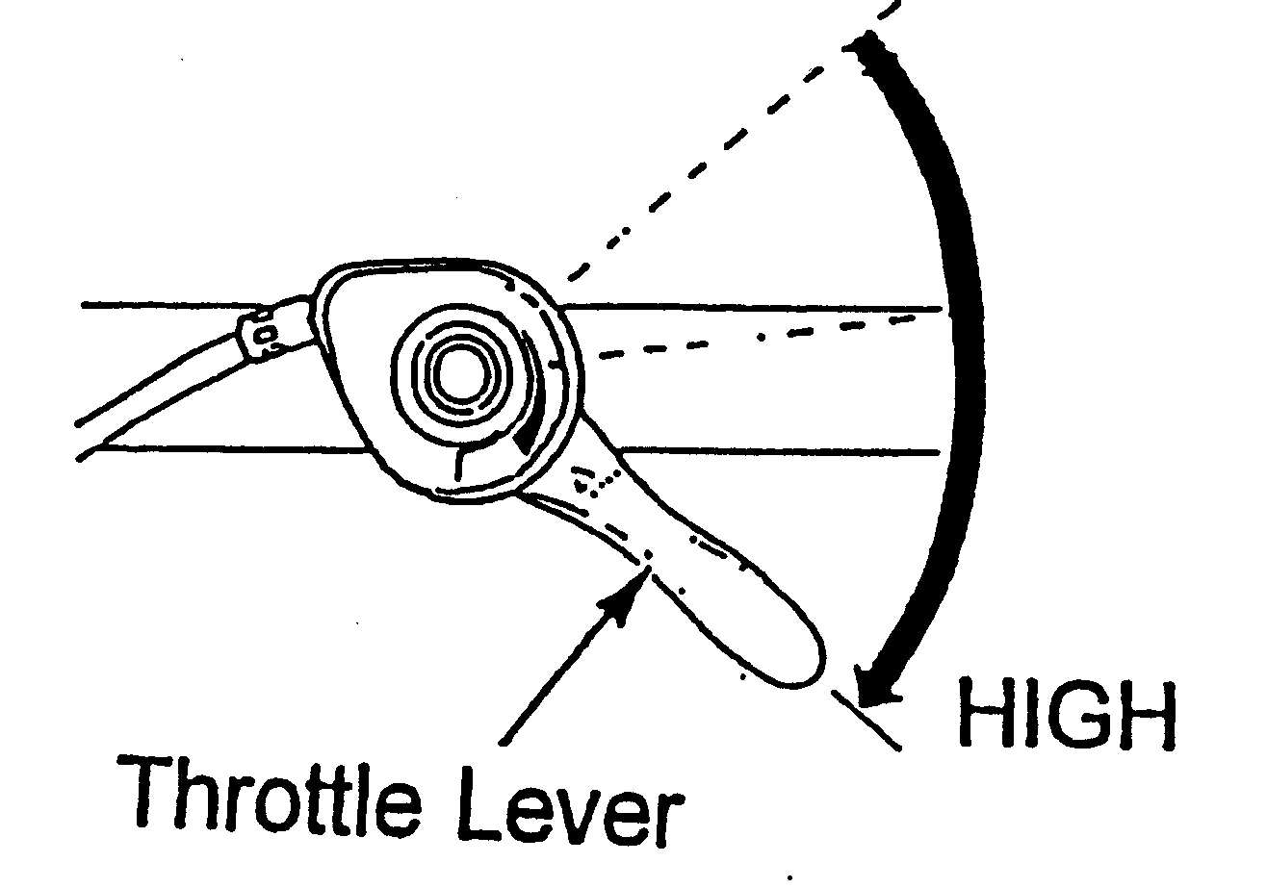
Throttle lever | Дроссельный рычаг
High | High (Верхнее)

ВНИМАНИЕ!
Перемещайте дроссельный рычаг резко.
В противном случае можно повредить кулачки сцепления.

ВНИМАНИЕ!
Максимальная скорость вращения двигателя устанавливается на заводе в соответствии с таблицей ниже.

Двигатель | Оптимальная максимальная скорость вращения
EH12-2D | 3680-3720 об/мин
1B20 | 3700-3750 об/мин

Изменять данный параметр, что может привести к преждевременному износу машины, категорически запрещается.

Установите рукоятку на высоте 810-870 мм. Открутите винты, которые крепят ручку управления к резиновому изолятору, и отрегулируйте высоту. Затем хорошо затяните винты.

ВНИМАНИЕ!
Если рукоятка установлена очень высоко, через нее будут передаваться чрезмерные вибрации.

МЕРЫ ПРЕДОСТОРОЖНОСТИ
- Работать на твердых поверхностях (скалистый грунт, затвердевший бетон и т.п.) запрещается.
- Траншеи, в которых производятся работы, должны быть достаточно широкими. Если трамбующая колодка окажется между стенками узкой траншеи, трамбовочная машина, а особенно трамбующая колодка, может быть серьезно повреждена в результате неправильной техники трамбовки.
- Трамбовочной машиной разрешается управлять только с помощью рукоятки. На рукоятку нужно нажимать. Трамбовочную машину не нужно вдавливать в трамбуемый грунт. Чрезмерно сильное нажатие на ручку управления, когда блокируется подпрыгивание трамбующей колодки, приводит к неудовлетворительным результатам трамбовки.

4. ОСТАНОВКА
4-1 Двигатель Robin EH12D
- Переместите дроссельный рычаг в положение LOW (НИЖНЕЕ). Двигатель должен поработать на холостом ходу в течение 1-2 минут.

Low | Low (Нижнее)

- Переместите переключатель двигателя в положение OFF (O) (ВЫКЛ).

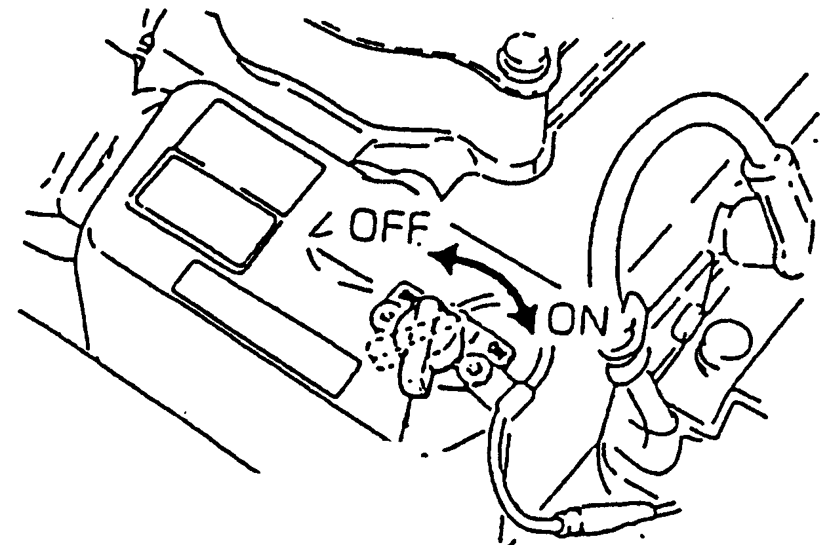
ON | ON (ВКЛ)
OFF | OFF (ВЫКЛ)

- Закройте топливный кран.

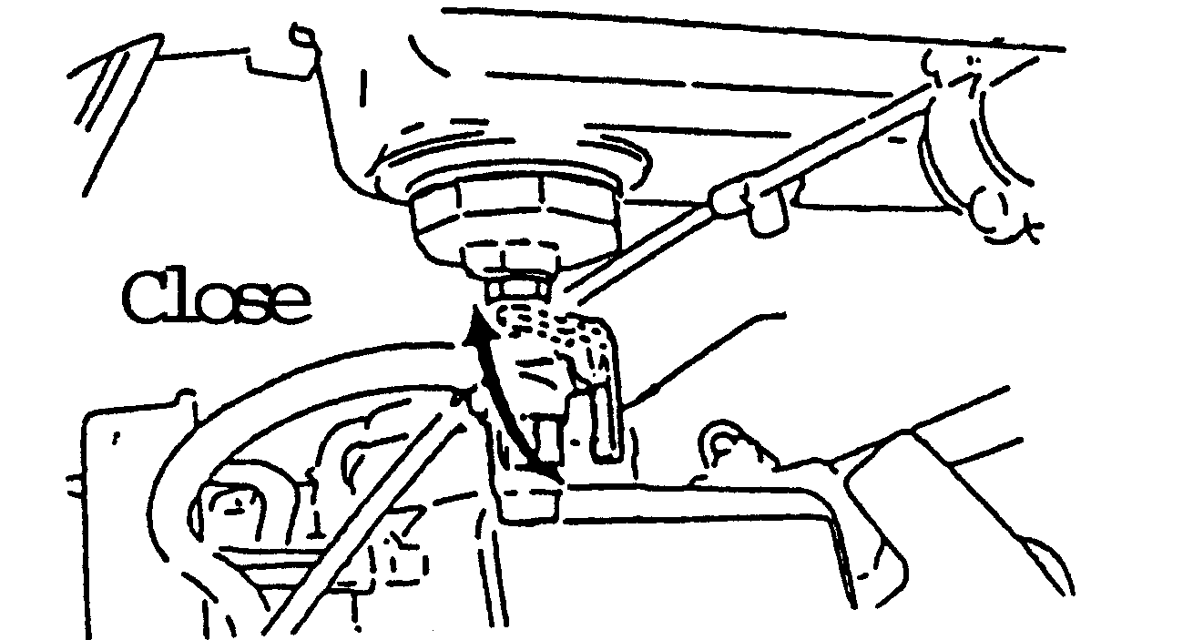
Close | Закрыть

- Потяните рукоятку шнурового стартера, пока не почувствуете сопротивление, и аккуратно верните рукоятку в исходное положение. Такая мера позволяет предотвратить попадание влаги из окружающего воздуха в цилиндр двигателя.

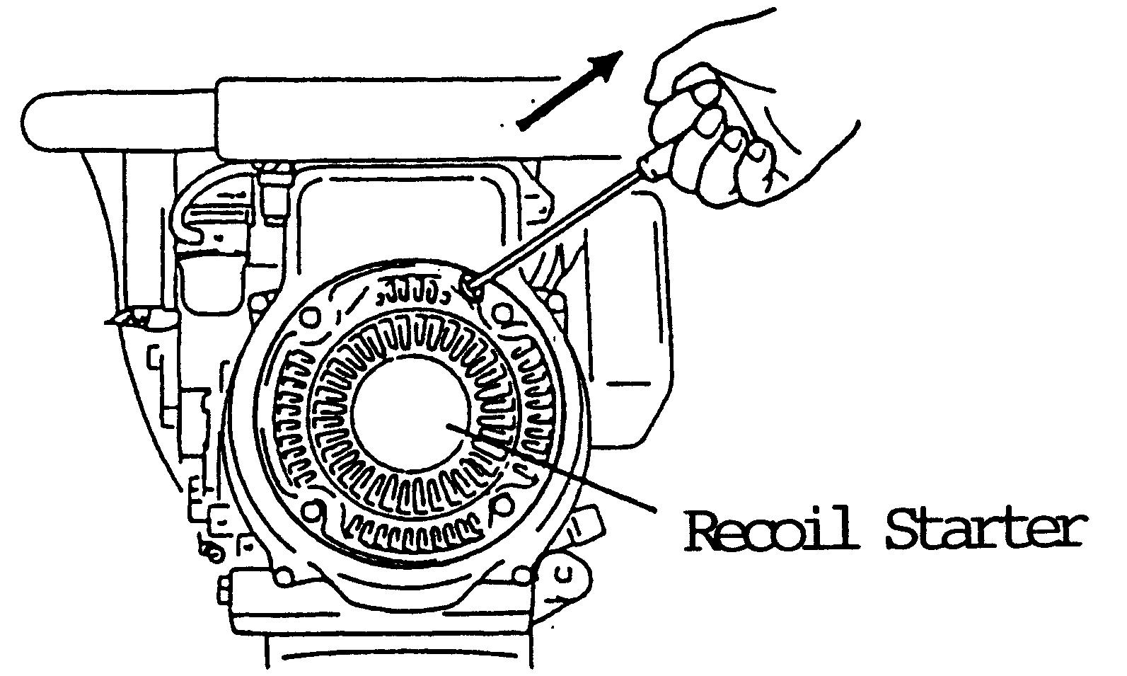
Recoil starter | Шнуровой стартер

4-2 Двигатель Hatz 1B20
- Перед пуском двигателя переместите рычаг регулировки оборотов двигателя в нижнее положение. Двигатель должен поработать без нагрузки в течение 3 минут.
- Верните рычаг регулировки оборотов двигателя в положение STOP (СТОП).
- Переместите рычаг топливного крана в положение S (закрыто).
- Медленно потяните рукоятку шнурового стартера, пока не почувствуете давление (то есть до момента хода сжатия, когда закрываются впускные и выпускные клапаны) и, во избежание образования ржавчины в остановленном двигателе, оставьте рукоятку в таком положении.

5. ТРАНСПОРТИРОВКА
- Машину необходимо транспортировать в вертикальном положении, если это возможно. Если машину необходимо уложить, укладывайте ее только на ПРАВУЮ сторону (см. раздел «ТЕХНИКА БЕЗОПАСНОСТИ» настоящего руководства).

- При транспортировке машины в горизонтальном положении необходимо принять меры по предотвращению утечки топлива. При необходимости, перед погрузкой машины слейте топливо из топливного бака.

ВНИМАНИЕ!
Сильфоны изготавливаются из высококачественного материала. Если во время транспортировки сильфоны были повреждены, при сильной трамбовке они могут дать трещину. Будьте осторожны, чтобы не повредить сильфоны, особенно во время транспортировки.

6. ПОДЪЕМ
Крепите крючки грузозахватных приспособлений только к такелажной точке ручки управления.

ПЕРЕД подъемом машины проверьте состояние резинового изолятора ручки. При обнаружении трещин или признаков износа замените резиновый изолятор, ПРЕЖДЕ ЧЕМ поднимать машину с помощью подъемного крюка.

При погрузке машины с помощью грузозахватных или других подъемных приспособлений соблюдайте соответствующие правила техники безопасности. Категорически запрещается, чтобы кто-либо находился под поднимаемой машиной, а также в радиусе качания подъемного механизма.

7. ДЛИТЕЛЬНОЕ ХРАНЕНИЕ
- Выполните чистку оборудования. Очистите трамбующую колодку от грязи.

- Выполните чистку воздухоочистителя (см. п. 8-1).

- Слейте топливо из топливного бака и карбюратора.

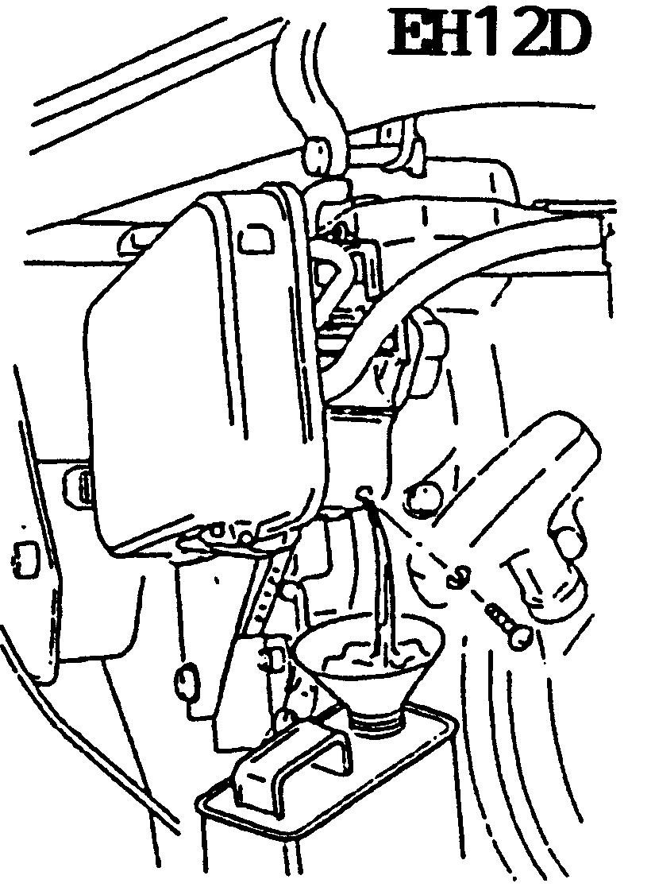

Бензин чрезвычайно легко воспламеняется. Будьте предельно осторожны, сливая топливо из топливного бака и карбюратора. Прежде чем сливать топливо, убедитесь, что двигатель полностью остыл.

- Потяните шнуровой стартер, пока не почувствуете сопротивление (см. п.п. 4-1-4 и 4-2-4).

- Очистите резиновые детали от скопившегося масла и пыли.

- Для предотвращения образования ржавчины нанесите небольшой слой масла на нижнюю поверхность трамбующей колодки.

- Полностью накройте машину и храните ее в сухом, защищенном от пыли месте.

8. ТЕХНИЧЕСКОЕ ОБСЛУЖИВАНИЕ

ВНИМАНИЕ!
Прежде чем выполнять работы по сборке, смазке или наладке каких-либо деталей трамбовочной машины, остановите двигатель и отсоедините провод свечи зажигания.

8-1 ВОЗДУХООЧИСТИТЕЛЬ
Для обеспечения максимальной производительности машины очень важно производить периодическую проверку и чистку фильтрующего патрона воздухоочистителя (периодичность чистки – 1 раз каждые 10 часов эксплуатации). При эксплуатации машины в условиях повышенной запыленности, чистку патрона необходимо производить в конце каждого рабочего дня.

ВНИМАНИЕ!
ЗАПУСКАТЬ ДВИГАТЕЛЬ БЕЗ УСТАНОВЛЕННОГО ВОЗДУХООЧИСТИТЕЛЯ ЗАПРЕЩАЕТСЯ. В противном случае двигатель быстро износится.

8-1-1 Двигатель Robin EH12D
- Снимите крышку с воздухоочистителя в сборе.
- Извлеките блок фильтрующего патрона из воздухоочистителя в сборе
- Промойте пенополиуретан, используя соответствующий растворитель. Отожмите лишний растворитель и подержите пенополиуретан в смеси керосина и моторного масла (3:1). Отожмите лишнюю смесь из пенополиуретана.
- Промойте фильтрующий элемент воздухоочистителя, используя соответствующий растворитель, и подержите его в смеси керосина и моторного масла (3:1). Слейте лишнюю смесь.

В целях пожаро- и взрывобезопасности использовать бензин и растворители с низкой температурой вспышки для чистки фильтрующего патрона воздухоочистителя запрещается.

- Снова установите блок фильтрующего патрона в воздухоочиститель в сборе и установите крышку на место.Зафиксируйте крышку с помощью зажима.

ВНИМАНИЕ! Крышка воздухоочистителя, плохо закрепленная зажимом, может сместиться.

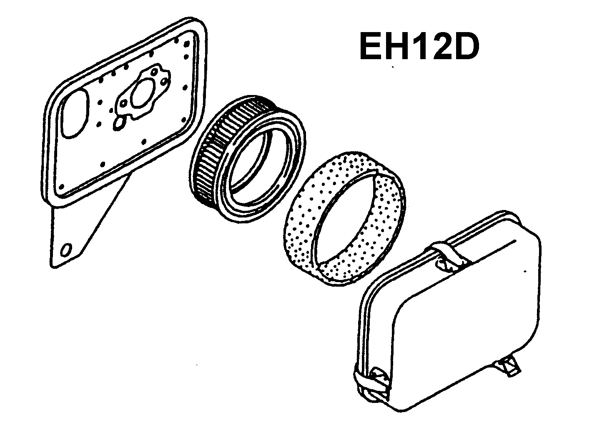

8-1-2 Hatz 1B20
- Открутите гайку-барашек, снимите крышку воздухоочистителя и фильтрующий патрон.
- Поскольку фильтрующий элемент воздухоочистителя промаслен, не используйте для его чистки моющие средства.
- Замените фильтрующий элемент в случае снижения производительности, а также странного цвета отработанного газа.
- Снова прикрепите крышку воздухоочистителя и затяните гайку-барашек.

В целях пожаро- и взрывобезопасности использовать бензин и растворители с низкой температурой вспышки для чистки фильтрующего патрона воздухоочистителя запрещается.

8-2 МОТОРНОЕ МАСЛО
Для обеспечения исправности двигателя важно также производить периодическую замену моторного масла (периодичность замены – после первых 20 часов эксплуатации, затем – 1 раз каждые 100 часов эксплуатации). Рекоманедованную марку масла смотрите в разделе «ТОПЛИВО И СМАЗОЧНЫЕ МАТЕРИАЛЫ».

- Снимите крышку маслозаливной горловины.

- Снимите сливную пробку и уплотнительную шайбу и слейте масло.

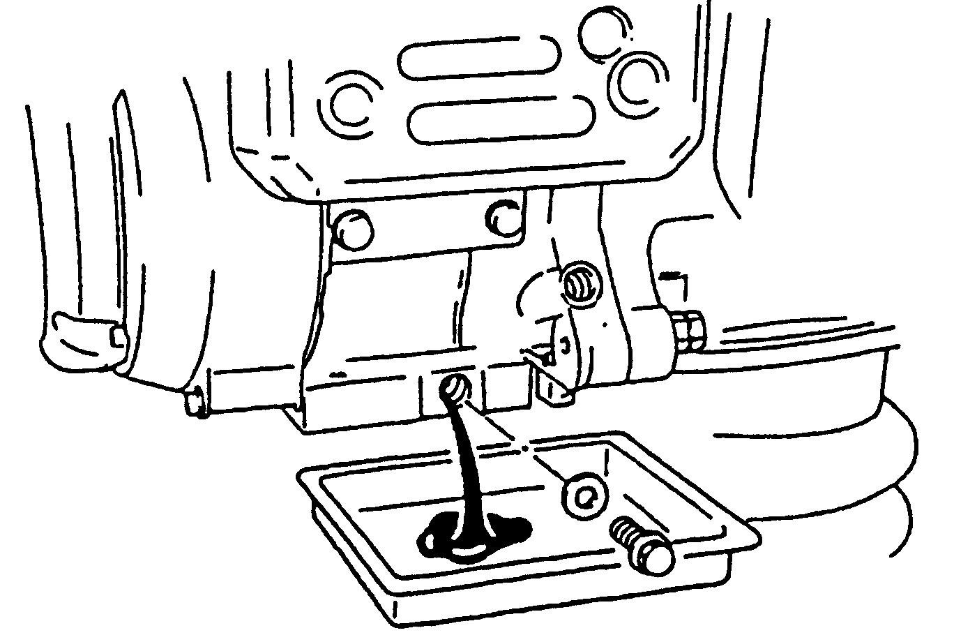

- Установите и плотно затяните сливную пробку.

- Залейте масло рекомендованной марки и проверьте его уровень.

- Установите крышку маслозаливной горловины.

Многократный контакт отработанного моторного масла с кожей в течение длительного периода времени может стать причиной рака кожи. Такая вероятность существует только при ручной ежедневной работе с отработанным маслом, при этом все же рекомендуется тщательно вымывать руки водой с мылом сразу же после ручной работы с отработанным маслом.
Утилизируйте отработанное моторное масло экологически безопасным способом. Отработанное моторное масло рекомендуется поместить в герметичный контейнер и отправить на местную АЗС для утилизации. Не выбрасывайте масло в мусор и не выливайте на землю.

8-3 СВЕЧА ЗАЖИГАНИЯ
Для обеспечения исправности двигателя необходимо правильно отрегулировать зазор свечи зажигания, а также очистить ее от скопившейся грязи. Периодичность проверки и чистки свечи зажигания – 1 раз каждые 100 часов эксплуатации.

Во время работы двигателя глушитель становится очень горячим, и остается таким некоторое время после остановки двигателя. Будьте осторожны и не касайтесь горячего глушителя.

- Снимите крышку свечи зажигания.
- Снимите грязь, скопившуюся вокруг основания свечи зажигания.
- Открутите свечу зажигания с помощью свечного ключа соответствующего размера.

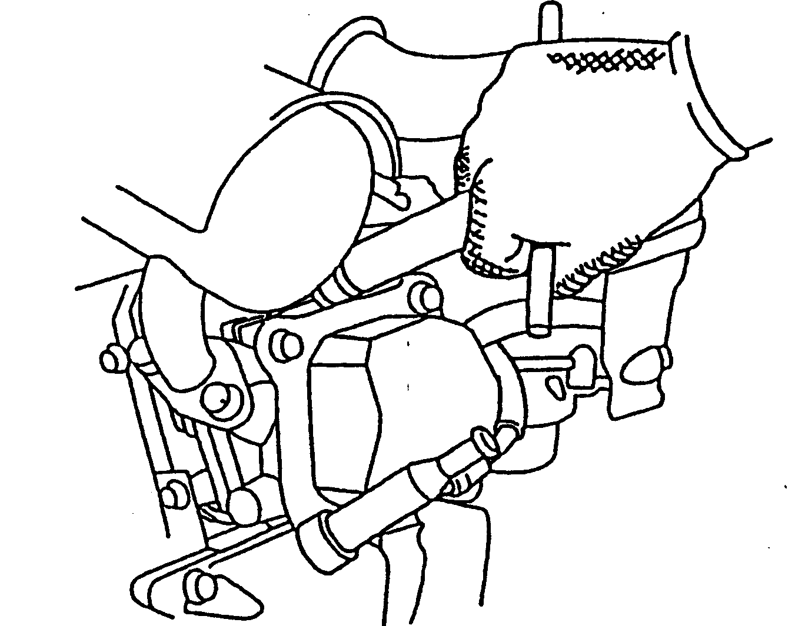

- Осмотрите свечу зажигания. Если изолятор имеет трещины или сколы, такая свеча непригодна для дальнейшего использования. Перед повторным использованием выполните чистку свечи зажигания с помощью металлической проволочной щетки.

- С помощью толщиномера измерьте зазор свечи. При необходимости, скорректируйте зазор, изогнув боковой электрод. Зазор должен составлять 0,6-0,7 мм.

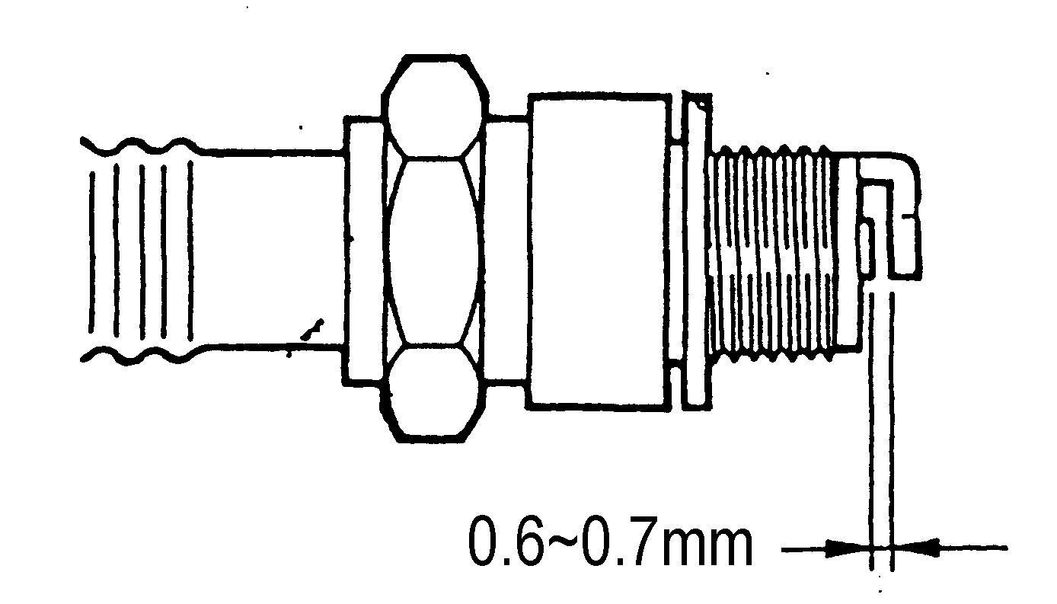
0.6~0.7 mm | 0,6~0,7 мм

- Проверьте состояние шайбы свечи зажигания и вручную вкрутите свечу зажигания во избежание заедания резьбы.

- Установив свечу зажигания в гнездо, закрутите ее с помощью свечного ключа, сжав шайбу.

Если свеча зажигания новая, затяните ее в гнезде на 1/2 оборота, чтобы сжать шайбу.
Если свеча зажигания используется повторно, затяните ее в гнезде на 1/4-1/8 оборота, чтобы сжать шайбу.

ВНИМАНИЕ!
Свечу зажигания необходимо плотно затянуть. В противном случае свеча зажигания может сильно нагреться и привести к повреждению двигателя. Используйте только свечи зажигания рекомендованного типа или их эквиваленты. Свечи зажигания с другими тепловыми характеристиками могут привести к повреждению двигателя.

- Плотно закройте свечу зажигания заглушкой.

8-4 ОБОРОТЫ ДВИГАТЕЛЯ
Исправность трамбовочной машины зависит от настроек оборотов двигателя. Если двигатель работает на слишком сильных оборотах, эффективность трамбовки будет низкой; если двигатель работает на слишком высоких оборотах, может быть нарушена устойчивость машины в связи с несинхронным опусканием основания. Кроме того, работа двигателя на слишком высоких оборотах может привести к повреждению машины. Двигатели Robin EH12D должны работать на скорости 3680-3720 об./мин., двигатели Hatz 1B20– на скорости 3700-3750 об./мин.

8-5. Техническое обслуживание двигателя производите в соответствии с руководством по его эксплуатации.

8-6 ТЕХНИЧЕСКОЕ ОБСЛУЖИВАНИЕ МАШИНЫ

8-6-1. Болты и гайки
Проверьте степень затяжки болтов и гаек. При необходимости, затяните сильнее (периодичность проверки – 1 раз в 8 часов).

8-6-2. Масло в трамбующем цилиндре
Проверьте уровень масла в трамбующем цилиндре. Для этого снимите маслозаправочную пробку. Периодичность проверки – 1 раз каждые 8 часов эксплуатации. Если машина установлена вертикально, масло должно доходить до уровня пробки. Периодичность замены масла – после первых 20 часов эксплуатации, затем – 1 раз каждые 200 часов эксплуатации.

9. УСТРАНЕНИЕ НЕИСПРАВНОСТЕЙ

НЕИСПРАВНОСТЬ | ВОЗМОЖНАЯ ПРИЧИНА | СПОСОБ УСТРАНЕНИЯ
Не запускается двигатель. | Нехватка топлива. | Долейте автомобильный бензин/дизель.
Не запускается двигатель. | Закрыт топливный кран. | Откройте топливный кран.
Не запускается двигатель. | Переключатель двигателя находится в положении OFF (ВЫКЛ). | Переместите переключатель в положение ON (ВКЛ).
Не запускается двигатель. | Загрязнена или повреждена свеча зажигания. | Замените свечу зажигания.
Не запускается двигатель. | Неверно отрегулирован зазор свечи зажигания. | Отрегулируйте зазор.
Двигатель внезапно останавливается либо останавливается при увеличении оборотов | См. выше | См. выше
 | Засорен главный жиклер карбюратора. | Извлеките главный жиклер из карбюратора и прочистите его струей сжатого воздуха.
 | Загрязнен патрон воздушного фильтра. | Прочистите фильтрующий элемент.
 | Неплотно установлена крышка свечи зажигания. | Плотно установите крышку свечи зажигания.
Двигатель работает, при этом машина не трамбует. | Двигатель недостаточной мощности.  Пробуксовка сцепления. | См. выше.  Снимите муфту в сборе и выполните чистку кулачка сцепления и барабана, используя соответствующий растворитель. При необходимости, замените кулачок сцепления.
Двигатель работает, при этом машина не трамбует. | Поврежден кривошип/шестерня. | Обратитесь к дилеру.
Для получения дополнительной информации обратитесь к ближайшему дилеру.

10. ТОПЛИВО, СМАЗОЧНЫЕ МАТЕРИАЛЫ
 |  | Robin EH12-2D | Hatz 1B20
Топливо | Марка | Автомобильный бензин | Дизельное
Топливо | Объем | 2,0 л
Моторное масло | Марка | Моторное масло для 4-х тактного бензинового двигателя
Моторное масло | Объем | 400 куб. см | 900 куб. см
Моторное масло | Вязкость | Вязкость зависит от температуры окружающей среды.
  SAE viscosity grades | Классы вязкости по SAE
  Expected temperature range | Прогнозируемый температурный диапазон
Масло в трамбующем цилиндре | Марка | Моторное масло: 15W-40
Масло в трамбующем цилиндре | Объем | 700 куб. см

11. КАТАЛОГ ЗАПАСНЫХ ДЕТАЛЕЙ

Во избежание каких-либо ошибок, при заказе запасных деталей указывайте следующую информацию.

      - Название модели.
      - Название двигателя.
      - Серийный номер машины.
      - Серийный номер двигателя.
      - Номер детали.
      - Название.
      - Количество.

[Чертежи в разобранном виде представлены исключительно в пояснительных целях, в связи с чем могут быть установлены другие детали.]
ТРАМБУЮЩАЯ КОЛОДКА CV73 – CV85

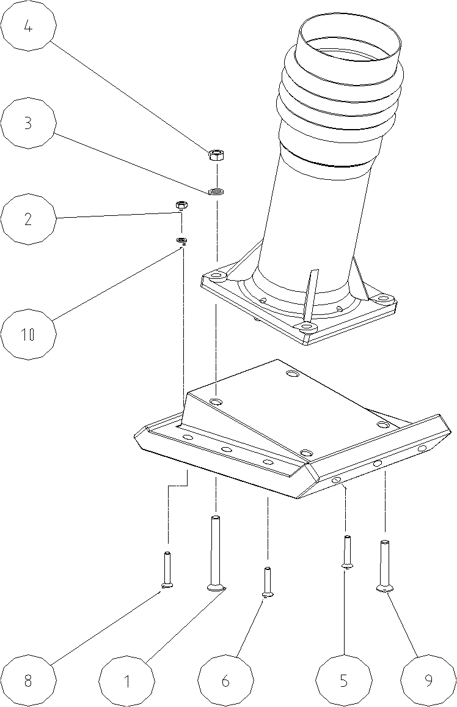

ТРАМБУЮЩАЯ КОЛОДКА CV73 – CV85

КОД | ПОЗИЦИЯ | НАЗВАНИЕ | КОЛ-ВО
152152 | 1 | ВИНТ TPSEI 12x130 10.9 UNI 5933 | 2
152158 | 2 | КОНТРГАЙКА M 8 DIN 985 | 10
152153 | 3 | ШАЙБА M 12 DIN 6796 ZN | 4
152160 | 4 | КОНТРГАЙКА M12 DIN 980 | 4
152161 | 5 | ВИНТ TPSEI M 8x45 8.8 UNI 5933 ZN | 3
152162 | 6 | ВИНТ TPSEI M 8x50 8.8 UNI 5933 ZN | 4
152163 | 8 | ВИНТ TPSEI M 8x55 8.8 UNI 5933 ZN | 3
152151 | 9 | ВИНТ TPSEI 12x90 10.9 UNI 5933 | 2
152167 | 10 | ШАЙБА 29x9x3 ZN | 10

ЦИЛИНДР CV73 – CV85
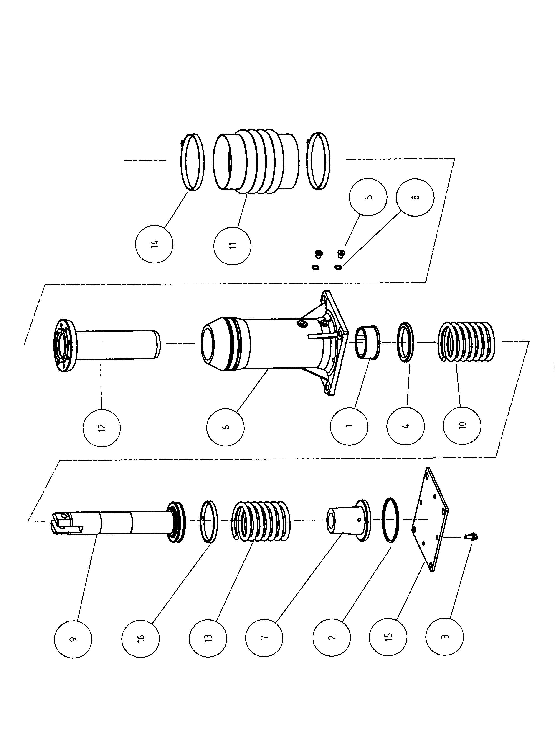

ЦИЛИНДР CV73 – CV85

КОД | ПОЗИЦИЯ | НАЗВАНИЕ | КОЛ-ВО  CV73 | КОЛ-ВО  CV85
570048 | 1 | БРОНЗОВЫЙ КОРПУС ОСЕЙ | 1 | 1
132144 | 2 | УПЛОТНИТЕЛЬНОЕ КОЛЬЦО 110X5 | 1 | 1
152134 | 3 | ВИНТ TE FLG D S/T M10X20 10.9 | 4 | 4
570008 | 4 | ШАЙБА | 1 | 1
152164 | 5 | ЗАГЛУШКА 5.8 CIL 908 12x1,5 | 2 | 2
570026 | 6 | ЦИЛИНДР | 1 | 1
570052 | 7 | РЕССОРА |  | 1
570007 | 7 | РЕССОРА | 1
152165 | 8 | МЕДНАЯ ШАЙБА 12x18x1,5 | 2 | 2
570083 | 9 | ПОРШЕНЬ | 1 | 1
570085 | 10 | ЖЕЛТАЯ РЕССОРА |  | 1
570060 | 10 | КРАСНАЯ РЕССОРА | 1
570022 | 11 | СИЛЬФОН | 1 | 1
570045 | 12 | ЦИЛИНДР | 1 | 1
570084 | 13 | СИНЯЯ РЕССОРА |  | 1
570060 | 13 | КРАСНАЯ РЕССОРА | 1
152166 | 14 | ЗАЖИМ 140-148 | 2 | 2
570040 | 15 | ОСНОВАНИЕ ТРАМБОВОЧНОЙ ПЛИТЫ | 1 | 1
570061 | 16 | ПОЯС ПОРШНЯ | 1 | 1

РЕДУКТОР CV73 – CV85

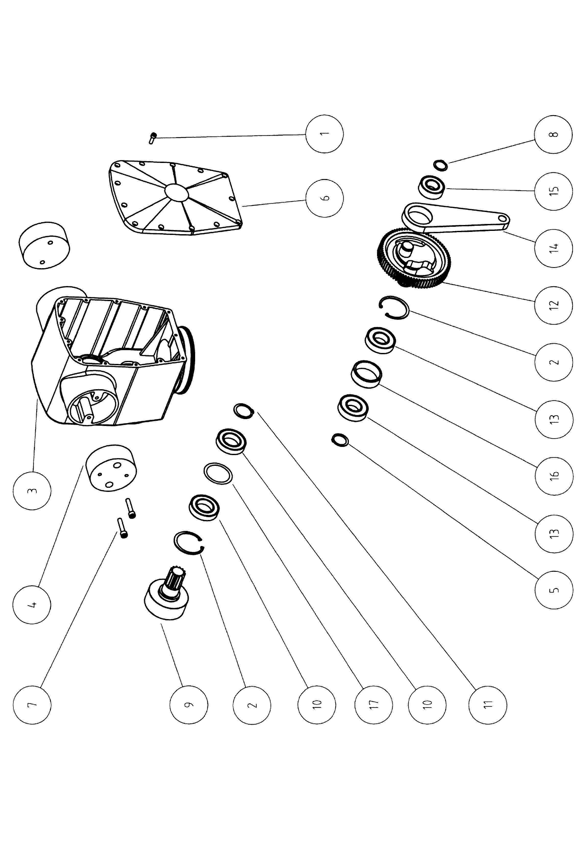

РЕДУКТОР CV73 – CV85

КОД | ПОЗИЦИЯ | НАЗВАНИЕ | КОЛ-ВО
152136 | 1 | ВИНТ TCEI M 6x20 8.8 UNI 5931 ZN | 13
152156 | 2 | СТОПОРНОЕ КОЛЬЦО I. 62x2 DIN 472 | 2
570029 | 3 | КОРПУС РЕДУКТОРА | 1
570014 | 4 | АМОРТИЗАТОР | 2
152145 | 5 | СТОПОРНОЕ КОЛЬЦО E. 30x2 DIN 471 | 1
570028 | 6 | КРЫШКА | 1
152137 | 7 | ВИНТ TCEI M 8x 40 8.8 UNI 5931 ZN | 4
152141 | 8 | СТОПОРНОЕ КОЛЬЦО E. 25x1,2 DIN 471 | 1
570093 | 9 | ШЕСТЕРНЯ МУФТЫ | 1
152119 | 10 | ШАРИКОПОДШИПНИК 6007 2RS C3 | 2
152142 | 11 | СТОПОРНОЕ КОЛЬЦО E. 35x1,5 DIN 471 | 1
570063 | 12 | ВАЛ КРИВОШИПА | 1
152118 | 13 | ШАРИКОПОДШИПНИК 6206 2RS C3 | 2
570024 | 14 | ШАТУН | 1
152120 | 15 | ПОДШИПНИК NUP 2205 | 1
570035 | 16 | ЭЛЕМЕНТ КРЕПЛЕНИЯ | 1
152143 | 17 | ШАЙБА 50x62x0,1 | 1

ДВИГАТЕЛЬ CV73 – CV85

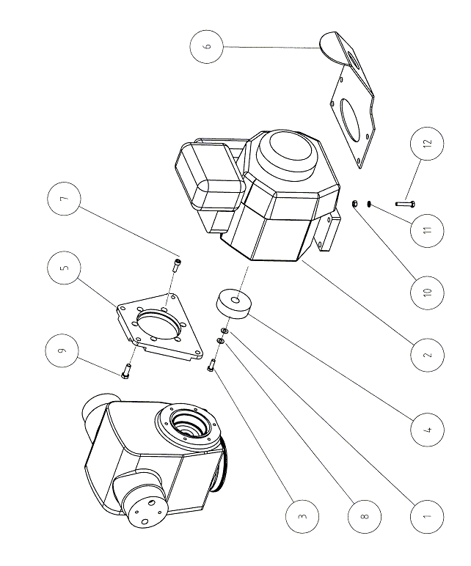

ДВИГАТЕЛЬ CV73 – CV85

КОД | ПОЗИЦИЯ | НАЗВАНИЕ | КОЛ-ВО  CV85 | КОЛ-ВО  CV73
151807 | 1 | ШАЙБА МУФТЫ 28X8.5 SP.5 ZN | 1 | 1
182250 | 2 | ДВИГАТЕЛЬ HATZ 1B20 | 1
182148 | 2 | ДВИГАТЕЛЬ ROBIN EH122D46190 |  | 1
152204 | 3 | ВИНТ TE M 8x25 8.8 UNI 5931 ZN | 1 | 1
152135 | 4 | ВТУЛКА |  | 1
152295 | 4 | ВТУЛКА | 1
570027 | 5 | ФЛАНЕЦ |  | 1
570163 | 5 | ФЛАНЕЦ | 1
570164 | 6 | ЗАЩИТНОЕ КРЕПЛЕНИЕ ДВИГАТЕЛЯ | 1
570126 | 6 | ЗАЩИТНОЕ КРЕПЛЕНИЕ ДВИГАТЕЛЯ |  | 1
152138 | 7 | ВИНТ TCEI M 8x25 8.8 UNI 5931 ZN |  | 6
152278 | 7 | ВИНТ TCEI M 8x35 8.8 UNI 5931 ZN | 6
560267 | 8 | КОНТАКТНАЯ ШАЙБА 8(8.2x18x1.4)ZN | 1 | 1
152150 | 9 | ВИНТ TE FLG D S/T M10X30 10.9 ZN | 4 | 4
151082 | 10 | КОНТРГАЙКА M 8 DIN 982 |  | 4
151199 | 11 | ШАЙБА M 8 UNI 6592 ZN |  | 4
152191 | 12 | ВИНТ TE M 8x40 8.8 UNI 5737 ZN |  | 4

РУКОЯТКА CV73

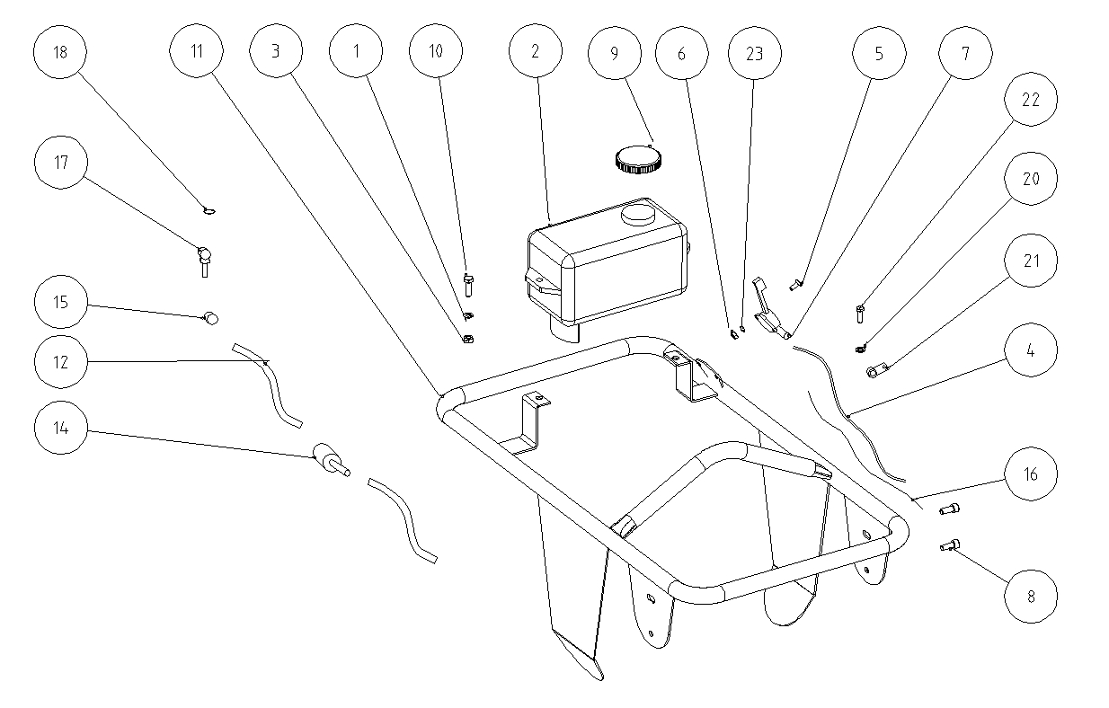

КОД | ПОЗИЦИЯ | НАЗВАНИЕ | КОЛ-ВО
151199 | 1 | ШАЙБА M 8 UNI 6592 ZN | 2
570023 | 2 | ТОПЛИВНЫЙ БАК | 1
152158 | 3 | КОНТРГАЙКА M 8 DIN 985 | 2
570054 | 4 | ЗАЩИТНАЯ ТРУБКА | 1
152171 | 5 | ВИНТ TE M 5x15 4.8 ZN | 2
152238 | 6 | КОНТРГАЙКА M 5 DIN 985 | 2
151980 | 7 | РУКОЯТКА ГАЗОВОГО РЕГУЛЯТОРА | 1
152146 | 8 | ВИНТ TE FLG D S/T M 8X20 10.9 ZN | 4
182233 | 9 | КРЫШКА ТОПЛИВНОГО БАКА | 1
152138 | 10 | ВИНТ TCEI M 8x25 8.8 UNI 5931 ZN | 2
570031 | 11 | РУКОЯТКА | 1
570132 | 12 | ТОПЛИВНЫЙ ШЛАНГ | 1
132252 | 14 | ТОПЛИВНЫЙ ФИЛЬТР | 1
152114 | 15 | ЗАЖИМ M12 D.12-20 ZNT | 4
151613 | 16 | ДРОССЕЛЬНЫЙ ПРОВОД | 1
370051 | 17 | НАТЯЖИТЕЛЬ В СБОРЕ | 1
132266 | 18 | УПЛОТНИТЕЛЬНОЕ КОЛЬЦО 114 FKM | 1
151198 | 20 | ШАЙБА M 6 UNI 6592 ZN | 1
151777 | 21 | ЗАЖИМ D6 F 6 | 1
151301 | 22 | ВИНТ TCEI M 6x16 8.8 UNI 5931 ZN | 1
152237 | 23 | ШАЙБА M 5 UNI 6592 ZN | 1

РУКОЯТКА CV85

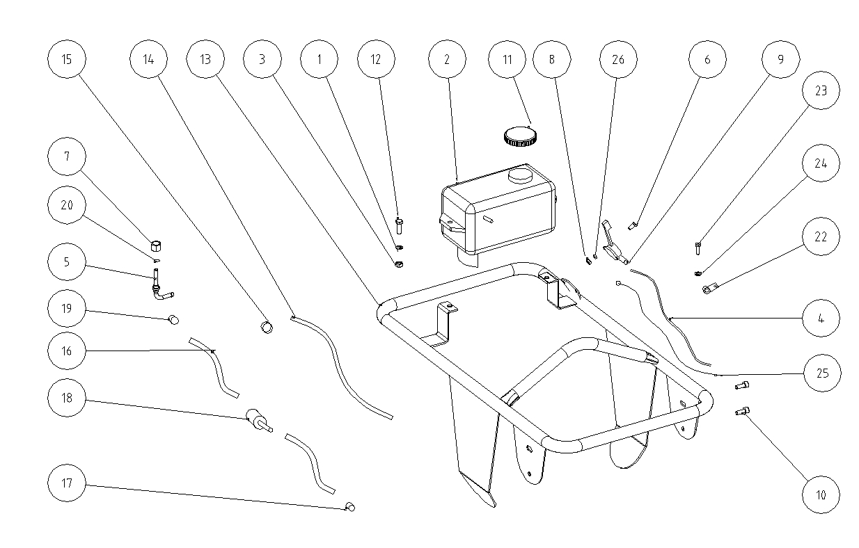

КОД | ПОЗИЦИЯ | НАЗВАНИЕ | КОЛ-ВО
151199 | 1 | ШАЙБА M 8 UNI 6592 ZN | 2
570021 | 2 | ТОПЛИВНЫЙ БАК | 1
152158 | 3 | КОНТРГАЙКА M 8 DIN 985 | 2
570054 | 4 | ЗАЩИТНАЯ ТРУБКА | 1
570117 | 5 | СОЕДИНЕНИЕ ТОПЛИВНОГО БАКА | 1
152171 | 6 | ВИНТ TE M 5x15 4.8 ZN | 2
152250 | 7 | КОНТРГАЙКА M16x1 | 1
152238 | 8 | КОНТРГАЙКА M 5 DIN 985 | 2
151980 | 9 | РУКОЯТКА ГАЗОВОГО РЕГУЛЯТОРА | 1
152146 | 10 | ВИНТ TE FLG D S/T M 8X20 10.9 ZN | 4
182233 | 11 | КРЫШКА ТОПЛИВНОГО БАКА | 1
152138 | 12 | ВИНТ TCEI M 8x25 8.8 UNI 5931 ZN | 2
570165 | 13 | РУКОЯТКА | 1
570057 | 14 | ТОПЛИВНЫЙ ШЛАНГ | 1
132172 | 15 | ЗАЖИМ D9 | 2
570131 | 16 | ТОПЛИВНЫЙ ШЛАНГ | 1
132170 | 18 | ТОПЛИВНЫЙ ФИЛЬТР | 1
152114 | 19 | ЗАЖИМ M12 D.12-20 ZNT | 4
132242 | 20 | УПЛОТНИТЕЛЬНОЕ КОЛЬЦО 114 FKM | 1
151777 | 22 | ЗАЖИМ D6 F 6 | 1
151301 | 23 | ВИНТ TCEI M 6x16 8.8 UNI 5931 ZN | 1
151198 | 24 | ШАЙБА M 6 UNI 6592 ZN | 1
151613 | 25 | ДРОССЕЛЬНЫЙ ПРОВОД | 1
152237 | 26 | ШАЙБА M 5 UNI 6592 ZN | 1

СБОРОЧНЫЙ ЧЕРТЕЖ CV73 – CV85

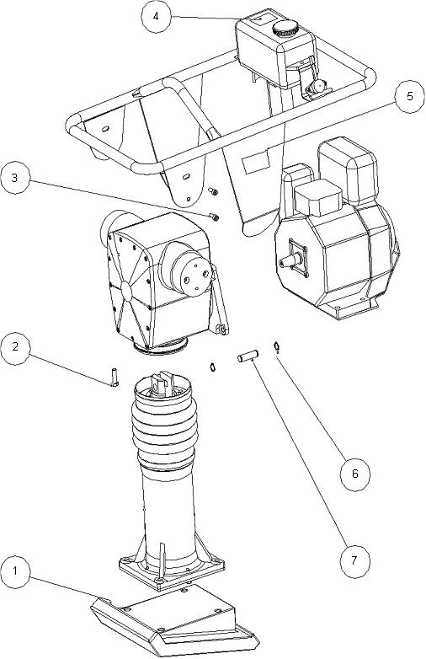

СБОРОЧНЫЙ ЧЕРТЕЖ CV73 – CV85

КОД | ПОЗИЦИЯ | НАЗВАНИЕ | КОЛ-ВО
570066 | 1 | ТРАМБУЮЩАЯ КОЛОДКА | 1
152133 | 2 | ВИНТ TE FLG D S/T M10X35 10.9 ZN | 8
152146 | 3 | ВИНТ TE FLG D S/T M 8X20 10.9 ZN | 4
132174 | 4 | ФИРМЕННАЯ ТАБЛИЧКА БАКА ДЛЯ ДИЗЕЛЬНОГО ТОПЛИВА | 1
132173 | 4 | ФИРМЕННАЯ ТАБЛИЧКА БАКА ДЛЯ БЕНЗИНА | 1
131245 | 5 | ФИРМЕННАЯ ТАБЛИЧКА CE | 1
152140 | 6 | СТОПОРНОЕ КОЛЬЦО E. 16x1 UNI 7435 | 2
570049 | 7 | ШТИФТ D. 16 L.54 | 1

batmatic

12. ДЕКЛАРАЦИЯ О СООТВЕТСТВИИ НОРМАМ ЕС

МЫ,

Batmatic srl
Via romitaggio 31
43010 Bianconese di Fontevivo (Parma) – Italia,

ВЛАДЕЛЕЦ ПРЕДСТАВЛЕННОЙ ТЕХНИЧЕСКОЙ ДОКУМЕНТАЦИИ,
ЗАЯВЛЯЕМ ПОД СВОЮ ИСКЛЮЧИТЕЛЬНУЮ ОТВЕТСТВЕННОСТЬ, ЧТО ИЗДЕЛИЕ

Тип | Трамбовочная машина
Модель | CV73R
Полезная установленная мощность | 2,9 кВт
Модель | CV85H
Полезная установленная мощность | 3,7 кВт
Серийный номер
Марка | Batmatic
Сфера применения | Траншеи и канализации
Измеренный уровень звуковой мощности | 105 [дБ(A)]
Гарантированный уровень звуковой мощности | 108 [дБ(A)]

ИЗГОТОВЛЕНО В СООТВЕТСТВИИ СО СТАНДАРТОМ 2000/14/CE, ПРОЦЕДУРА I, ПРИЛОЖЕНИЕ VI,

А ТАКЖЕ В СООТВЕТСТВИИ СО СЛЕДУЮЩИМИ СТАНДАРТАМИ:

2006/42/CE
EN 500-1
EN 500-4

И УПОЛНОМОЧИВАЕМ

Saj Ferrante
Batmatic srl
Via romitaggio 31
43010 Bianconese di Fontevivo (PR)

ИСПОЛЬЗОВАТЬ ТЕХНИЧЕСКУЮ ДОКУМЕНТАЦИЮ

Bianconese, li

Сай Ферранте
Президент

batmatic
BATMATIC SRL
Via Romitaggio, 31
43010 Bianconese di Fontevivo (PR) - ITALIA
Tel.: +39 0521 619298 - Fax: +39 0521 619682
E – mail: info@batmatic.com
www.batmatic.com

